**Homilie - viering PCB Brugge**

**33° zondag door het jaar - C**

**16-17 november 2019**

**Uit het heilig evangelie van onze Heer Jezus Christus volgens Lucas (Lc. 21, 5-19)**

In die tijd merkten sommigen op hoe de tempel daar prijkte met zijn fraaie stenen en wijgeschenken. Toen zei Jezus: “Wat ge daar ziet: er zal een tijd komen, dat er geen steen op de andere gelaten zal worden: alles zal verwoest worden.” Zij vroegen Hem nu: “Meester, wanneer zal dat dan gebeuren?” Maar Hij zei: “Weest op uw hoede, dat gij niet in dwaling gebracht wordt. Want velen zullen optreden in mijn Naam en zij zullen zeggen: Ik ben het, en: Het ogenblik is nabij. Loopt niet achter hen aan. En wanneer gij hoort van oorlogen en onlusten, laat u dan niet uit het veld slaan. Dat alles moet wel eerst gebeuren, maar het einde volgt niet terstond.” Toen sprak Hij tot hen: “Er zal strijd zijn van volk tegen volk en van koninkrijk tegen koninkrijk; er zullen hevige aardbevingen zijn, en hongersnood en pest, nu hier dan daar, schrikwekkende dingen en aan de hemel geweldige tekenen. Maar nog vóór dit alles geschiedt zullen zij u vastgrijpen en vervolgen; zij zullen u overleveren aan de synagogen en gevangen zetten, u voor koningen en stadhouders voeren omwille van mijn Naam. Het zal voor u uitlopen op het geven van getuigenis. Welnu, prent het u in, dat gij dan uw verdediging niet moet voorbereiden. Want Ik zal u een taal en een wijsheid geven, die geen van uw tegenstanders zal kunnen weerstaan of weerspreken. Ge zult zelfs door ouders en broers, door bloedverwanten en vrienden overgeleverd worden en sommigen van u zullen ze ter dood doen brengen. Ge zult een voorwerp van haat zijn voor allen omwille van mijn Naam: geen haar van uw hoofd zal verloren gaan. Door standvastig te zijn zult ge uw leven winnen.”

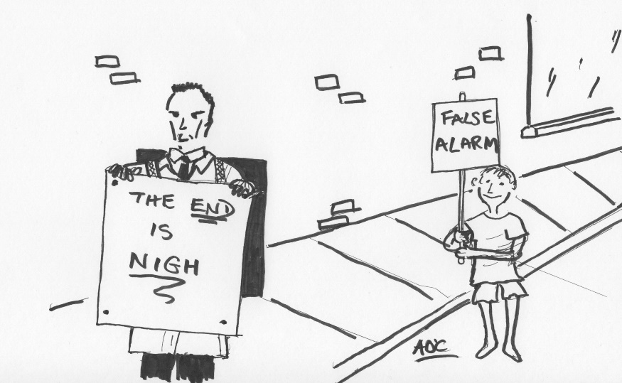

1. “De tempel van Jeruzalem zal verwoest worden”, zegt Jezus. Is dat erg? Zal God dan nooit meer een plaats vinden om onder de mensen te wonen? De Bijbel zegt dat God liever niet wil wonen in een gebouw met stenen muren. Hij verblijft liever in een simpele tent. Bijvoorbeeld in de tent van Thuisfront, die zes keer per jaar hier aan de poort van de gevangenis wordt neergezet, om de bezoekers te onthalen. Daarom gelijkt ook deze kapel vanbinnen een beetje op een tent…

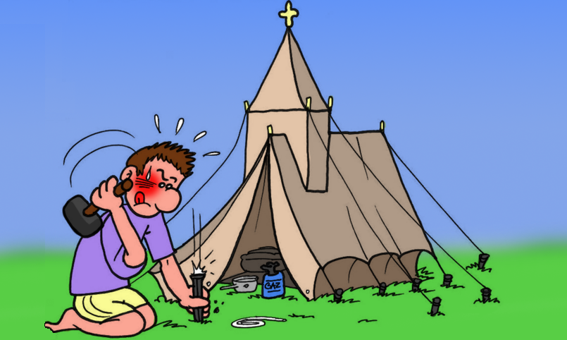

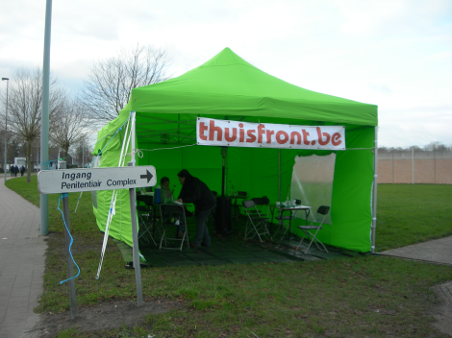

1. God woont niet in een gebouw van goud en stenen, maar in mensen, in gemeenschappen die proberen dag na dag Hem te volgen. De echte tempel van de Heer is elke plaats waar mensen elkaar vinden en groeien in verbondenheid. Is elke plaats waar mensen zich oefenen in een nieuwe manier van leven die menswaardig is en ten goede komt aan de minsten. Waar mensen nu al proberen om de toekomst van God zichtbaar te maken.

[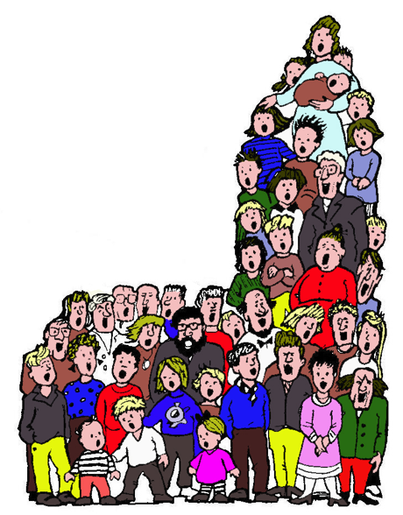](http://www.google.be/url?sa=i&rct=j&q=&esrc=s&source=images&cd=&ved=&url=/url?sa%3Di%26rct%3Dj%26q%3D%26esrc%3Ds%26source%3Dimages%26cd%3D%26ved%3D%26url%3Dhttps://clemenspoort.be/kalender/bouw-mijn-kerk-weer-op/%26psig%3DAOvVaw2WZt0gQYUimQMHLLAGLxDt%26ust%3D1573402208316352&psig=AOvVaw2WZt0gQYUimQMHLLAGLxDt&ust=1573402208316352)

1. God woont soms in een kerkje van bordkarton, midden in de jungle…

In het Franse Calais, midden in het geïmproviseerde kamp aldaar, bijgenaamd ‘de jungle’, onlangs afgebroken, stond iets als een kerkje - niet gemaakt van acaciahout of van ramshuiden rood geblakerd, maar van bordkarton, met daarop een staketsel dat een dak suggereert en daar weer bovenop een kruis. Af en toe ging iemand daar binnen, om te bidden waarschijnlijk - bidden om wat; om een veilige overtocht binnenkort? Om moed en kracht? Toch zeker ook om even rust te vinden en op adem te komen. Een kleine schuilplaats tegen de ellende en uitzichtloosheid. Je zou ze, die migranten daar, in de modder, mensen zoals wij, iets heel anders toewensen: prachthuizen op groene heuvels, waar zij allen kunnen wonen. Misschien hebben ze daar wel om gebeden, in dat kerkje van bordkarton.

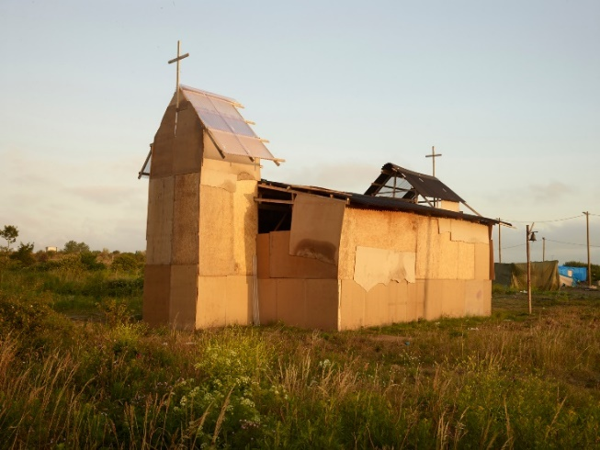

Op zijn minst kunnen we hier twee belangrijke zaken uit leren:

* De ‘armen’ - in dit geval de vluchtelingen en transmigranten – wijzen ons trefzeker de plaats aan waar de ‘Kerk’ moet aanwezig zijn: in de modder, de el-lende, in de ‘jungle’ (dat is bijbels gesproken: in de woestijn en in het ‘tohoewabohoe’ van vóór de schepping)
* Zo’n kerkje van bordkarton is makkelijk verplaatsbaar. Het behoedt ons voor het status-quo van het ‘geïnstalleerd zijn’. Wanneer de ‘jungle’ van Calais ontruimd is, geen probleem: ‘inpakken en wegwezen!’ Er zijn plaatsen genoeg in de wereld waar modder is, waar onmenselijkheid regeert. En hoe dan ook: mensen zoeken er altijd weer naar een kleine schuilplaats tegen de ellende en de uitzichtloosheid…

1. Hoe overleef je te midden van zoveel geweld en miserie waarover vandaag in het evangelie wordt gesproken? Wat betekent die laatste zin van het evangelie van vandaag: “Door standvastig te zijn zult ge uw leven winnen.”?

Bij de terroristische aanslag van 22 maart 2016 in Brussel, verloor Dorothy Oger haar goede vriend Johan. De dag nadien schreef ze een gedicht dat ons uitnodigt om de wereld te veranderen door ons in te zetten voor meer openheid, compassie en inclusie. Haar gedicht, oorspronkelijk in het Engels geschreven, is ondertussen reeds in meer dan 70 talen vertaald.

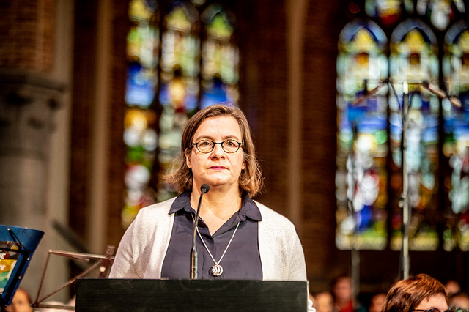

Ik kies voor liefde,

Zelfs met een bedroefde ziel,

Zelfs met een gebroken hart.

Ik kies voor liefde,

Omdat de wereld gewond is,

Niet enkel mijn klein stukje land,

Waar het meestal veilig is,

Waar ik me meestal goed voel,

Maar onze wereld overal,

Elke dag.

Ik kies voor liefde,

Omdat we meer licht nodig hebben

Niet méér doden

Niet méér macht

Niet méér bommen.

Ik kies voor liefde,

Opdat onze kinderen veilig zouden zijn,

Onze vrienden beschermd,

Onze grenzen open.

Ik kies voor liefde,

Zelfs met een bedroefde ziel,

Zelfs met een bezwaard hart.

N. B. Dorothy Oger is vorige week onverwacht gestorven. Het mag een troost zijn dat de verbindende poëzie die zij onder andere met dit gedicht neerschreef, haar voor altijd in ons midden houdt.

1. Hoe zullen we dan vieren en bidden in tijden van verdrukking en verwarring..? Hoe zullen we ‘standvastig zijn en ons leven winnen’..?

***Een voorbeeld vanuit een andere religie, en vanuit oorlogsgebied…***

Maaltijd houden te midden het puin. Verbroederen en gemeenschap vormen, ook al ligt alles om je heen in brokken en stukken. De hoop aan flarden geschoten, de vrede ver weg. En toch, en toch…

Doe je schoenen uit en zet je neer in de kring. De avond valt, voorbij is de hitte van de dag. Even geen geweld meer nu. Want wij horen samen. Spreek woorden van verzoening en deel wat je hebt. Hoe dan ook: er is genoeg voor iedereen. En morgen – morgen zien we wel…

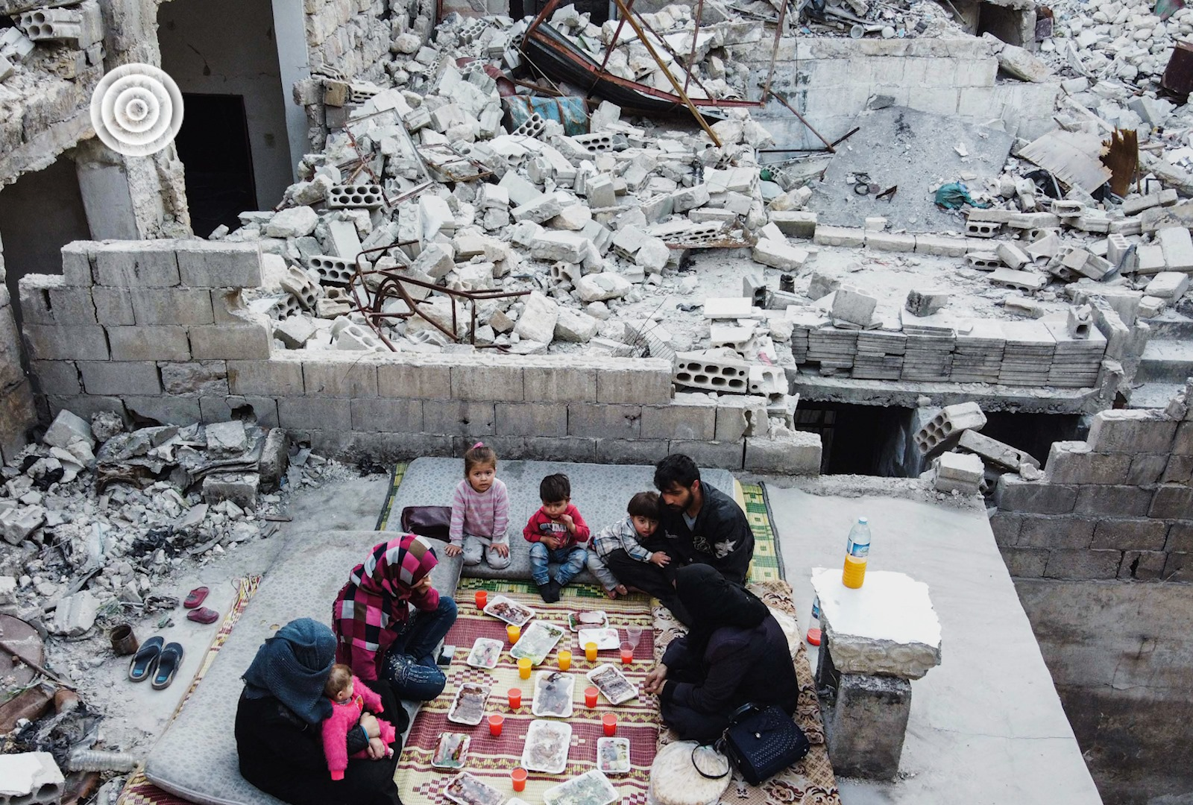

**Het gezin van Tareq Abu Ziad breekt hun vasten (Iftar) bij zonsondergang tussen het puin van hun vernielde huis. Ze sloegen al meermaals op de vlucht voor de oorlog in Syrië. (**[**Foto uit ‘In het spoor van Rudi Vranckx**](https://www.facebook.com/InHetSpoorVanRudiVranckx/posts/3077606965593990)**’)**

geert dedecker

vrijwilliger-aalmoezenier

in de gevangenis PCB Brugge